Dzień dobry
Temat dnia: Zimowy spacer
Cel ogólny:
- rozwijanie słuchu fonematycznego
-ćwiczenie sprawności grafomotorycznych

- Zabawa ruchowa „Płatki śniegu wolno wirują” -dziecko porusza się swobodnie po pokoju przy dźwiękach spokojnej muzyki. Na przerwę w muzyce i hasło: ”Płatki śniegu” – zamienia się w płatki śniegowe, które wirują pod wpływem wiatru i powoli opadają na ziemię. Dźwięki muzyki zachęcają do ponownego swobodnego poruszania się po pokoju.
- Ćwiczenia artykulacyjno-słuchowe „Zimowy spacer”- dziecko dzieli na sylaby słowa związane z zimą, np.: śnieg, zaspy, opady, śnieżynki, chmury, sople, zawieje…
- Opowiadanie czytane dziecku przez rodzica na temat zimy. Dziecko wykonuje ruchy, o których jest mowa, naśladuje odgłosy z opowiadania.

Dzieci z przedszkola wyszły na zimowy spacer (dziecko maszeruje w miejscu). Przyglądały się ośnieżonym drzewom liściastym (kreśli w powietrzu kształty pnia i gałęzi drzewa) i ładnym drzewom iglastym (kreśli oburącz w powietrzu kształt sylwety drzewa iglastego). Naśladują odgłos wiejącego wiatru (mówi: wiju, wiju, wiju…) i wróbla, który usiadł na gałęzi i ćwierka (mówi: ćwir, ćwir, ćwir…). Nagle przeleciała nad nimi wrona, głośno kracząc (mówi: kraa, kraa…). Dzieci wciągały świeże powietrze nosem, a wydychały ustami, oddychając głęboko. Potem naśladowały ruchy zwierząt, których ślady pokazywał im nauczyciel: skakały jak zające (naśladuje skoki zająca), fruwały jak ptaki (wyciąga ramiona w bok i naśladuje fruwającego ptaka). Wracając do przedszkola, tupały, żeby zrzucić śnieg, który przylepił się do butów (tupie w miejscu).

- Rytmizowanie tekstu o zimie
Przyszła zima biała,
śniegu nasypała.
Pobieliła lasy, pola,
zawitała do przedszkola.
Dziecko powtarza za rodzicem tekst, dzieląc słowa na sylaby.

- Wymyślanie słów kojarzących się z zimą, a rozpoczynających się na określoną głoskę:
s – sanki, sople; z – zaspy; b – biało, bałwan; g – górka, gile; k – karmnik, kule śnieżne; ł – łyżwy…
mających w środku określoną głoskę: r – górka, narty, karmnik, wrona; k – sroka; p – czapka, zaspa…
kończących się określoną głoską: g – pług, kulig; a – jemiołuszka, zawieja, y- chmury, narty…
- Rysowanie na temat: Zimowy spacer
- Wyjście z rodzicem na zimowy spacer, obserwacja zimowej przyrody.
- Karta pracy – pokoloruj zimą mandalę
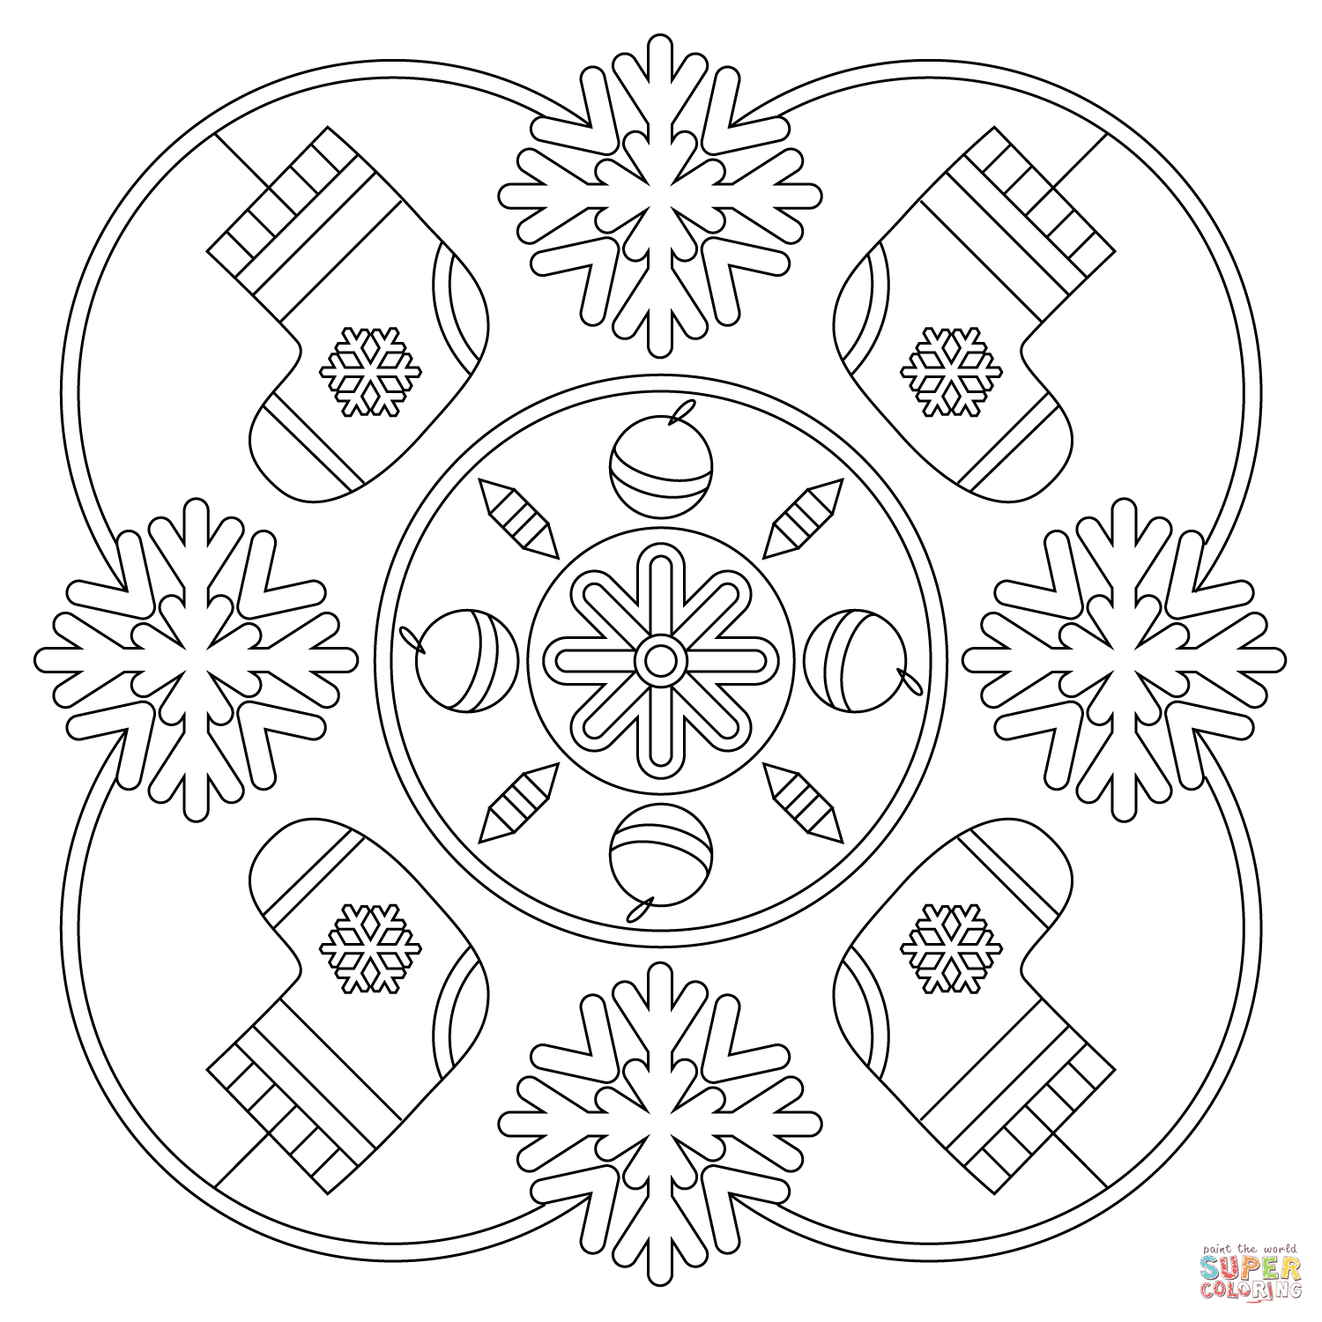

Miłej pracy !

